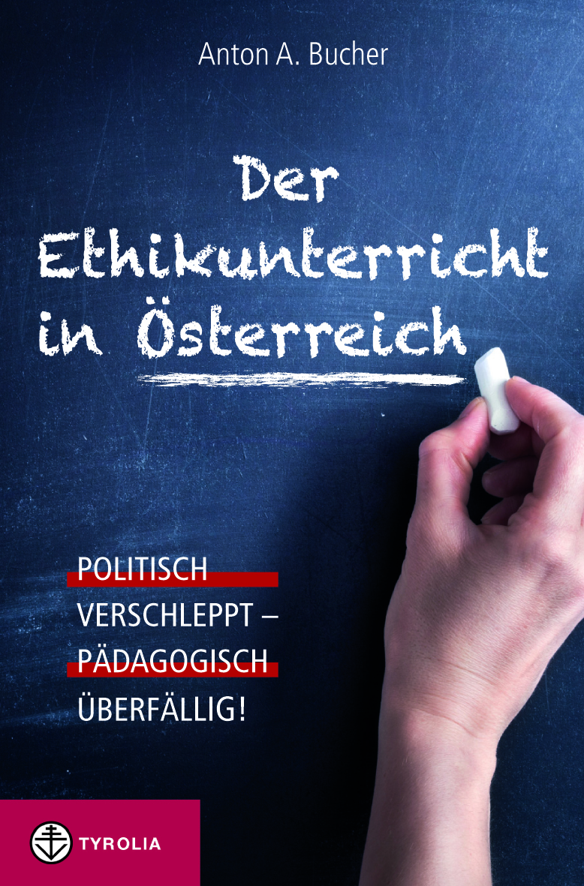
Anton A. Bucher
Der Ethikunterricht in Österreich
Politisch verschleppt – pädagogisch überfällig!
128 Seiten, 13,5 x 20,5 cm, Broschur
Tyrolia-Verlag, Innsbruck-Wien 2014
ISBN 978-3-7022-3333-4 WG 1973
€ 14,95
Auch als E-Book erhältlich: ISBN 978-3-7022-3359-4, € 12,99

Warum Ethik statt Religion in den Schulen
Die kritische, pointierte und längst fällige Analyse

Seit dem Schuljahr 1997/1998 wird in Österreich in der Sekundarstufe II (ab 14 Jahren) Ethik als Schulversuch unterrichtet. Obwohl die erste Evaluation im Jahr 2001 positive Ergebnisse erbrachte, ist Ethik noch immer nicht in den regulären Unterricht aufgenommen worden. Einige Gründe: Uneinigkeit der politischen Parteien, das Beharren der Kirchen, den Ethikunterricht nur als Ersatzfach für diejenigen Schüler anzuerkennen, die sich vom Religionsunterricht abmelden. Das sei ein bildungspolitischer Skandal, ist der an der Universität Salzburg lehrende Religionspädagoge und Erziehungswissenschaftler Anton A. Bucher überzeugt. Er ist von Beginn an involviert und hat 2001 die vom Bundesministerium in Auftrag gegebene Evaluation durchgeführt (Ethikunterricht in Österreich. Bericht der wissenschaftlichen Evaluation der Schulversuche, Tyrolia 2001).

In diesem Buch erzählt er die „unendliche“ Geschichte des Schulversuches vom Beginn an bis zum November 2013, stellt die Ergebnisse einer Studie vom Frühjahr 2013 vor, in der 1800 SchülerInnen bewerten, wie sie unterrichtet werden, was sie lernen und was es ihnen ihrer Meinung nach bringt. Der Autor schreibt offen über die politischen Hindernisse, das Parteien-Hick-Hack und darüber, wie die Kirche(n) ihre Monopolstellung(en) durch eine Verhinderungstaktik ausnützt(en). Doch bei aller Kritik vergisst er nie auch aufzuzeigen, wie sich Kirche und Staat den neuen Herausforderungen stellen können, ohne dass der Religionsunterricht auf der Strecke bleibt. Seine Vision eines allgemein verpflichtenden Unterrichtsgegenstandes „Ethik und Religion“, der idealerweise in Kooperation zwischen den Religionsgemeinschaften und dem Staat zu entwickeln wäre, stellt er als Abschluss ans Ende seiner Ausführungen.

Der Autor:
anton a. BUCHER, geb. 1960 in der Schweiz, Studium der Theologie, Pädagogik und Psychologie in Fribourg, Dr. habil. in Theologe und Erziehungswissenschaft. Seit 1993 o. Univ.-Prof. für Religionspädagogik an der Universität Salzburg. Zahlreiche Veröffentlichungen, zuletzt: „Geiz, Trägheit, Neid & Co. in Therapie und Seelsorge. Psychologie der 7 Todsünden“ (Springer, 2011),

„Die dunkle Seite der Kirche“ (Galila, 2010), Mitherausgeber des Jahrbuches für Kindertheologie (Calwer, mittlerweile 10 Bände), bei Tyrolia: „Religionsunterricht: Besser als sein Ruf?
Empirische Einblicke in ein umstrittenes Fach“ (STS 3, 1996), „Ethikunterricht in Österreich“ (2001).

